用途
用于注册用户、分配用户角色、查看用户权限
前缀：user
前端页面：userManager.html 和 userManager.js

功能
序号 | 功能名称 | 功能描述 | 备注
 | 用户基础信息浏览|检索 | 按条件检索相关信息
 | 用户修改 | 根据指定主键修改用户基础信息、角色信息
 | 用户删除 | 根据指定主键删除用户基础信息，及其关联表内的角色、权限
 | 用户新增 | 新增用户基础信息、分配用户角色
 | 用户角色权限浏览

界面及功能说明
- 用户检索
操作说明：
- 初始化加载数据库内已有的用户信息；
- 输入或选择指定查询条件，点击【搜索】，列表显示搜索结果；
- 显示搜索的记录集个数；
- 点击【新增用户】跳转至addUser.html界面；
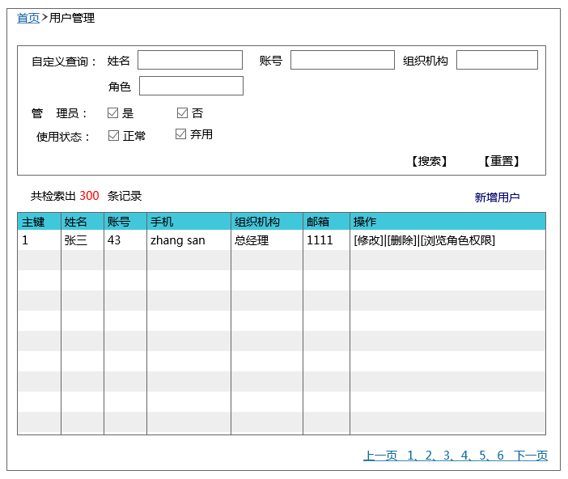
- 用户维护
操作说明：
- 点击【新增用户】按钮，跳转至本页面；
- 按下图要求填写相关信息；
- ”账号”必须校验是否重复；
- “密码”校验两次是否一致，密码验证必须由字母+数字组成；
- “组织机构”的输入框不可编辑，点击【请选择】，弹出层显示组织机构树（可多选），在弹出层中点击【确认】数据返回该输入框内；
- “角色”的输入框不可编辑，点击【请选择】，弹出层显示角色页面（可多选），在弹出层中点击【确认】数据返回该输入框内；
- 少了个“职务”字段，下拉框
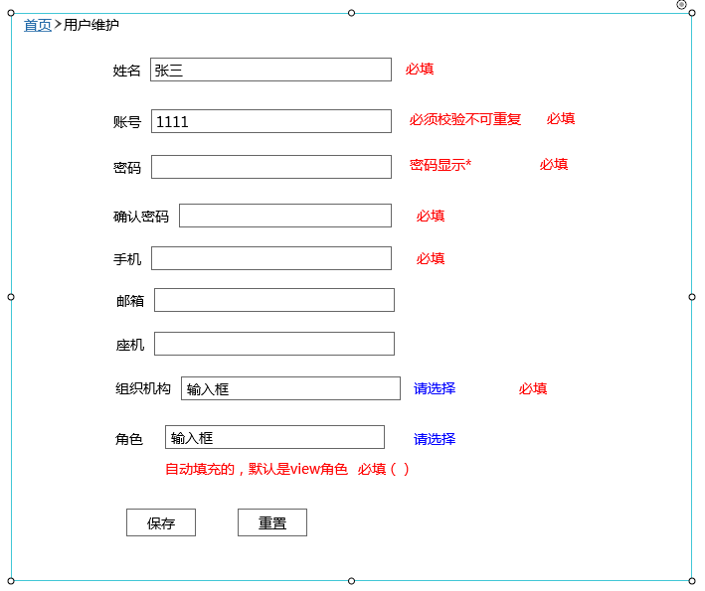
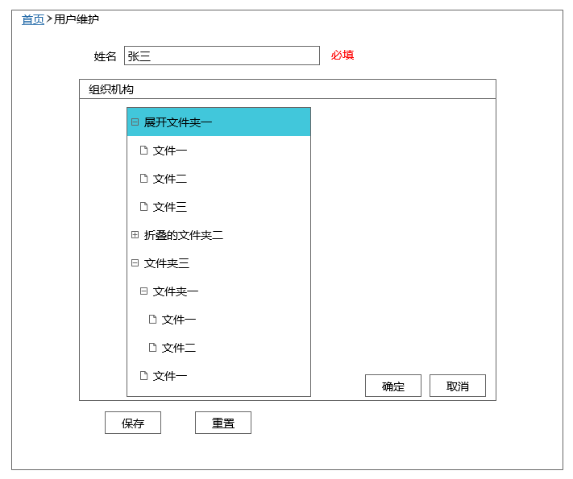
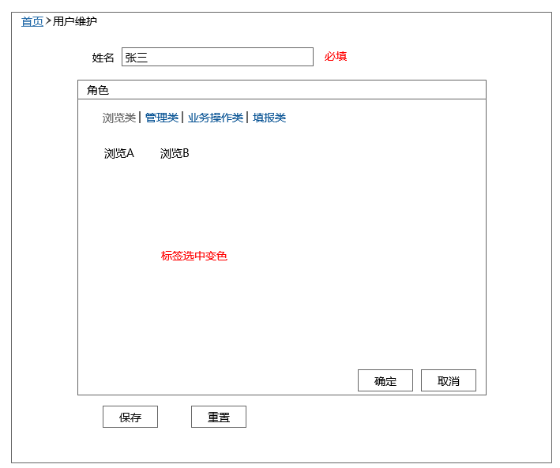
- 删除
操作说明：
点击【删除】按钮，提示“是否确认删除？”，“是”则删除，“否”则取消；
- 角色权限浏览
操作说明：
- 点击【角色权限浏览】按钮，跳转至userRole.html页面；
- 点击【返回】即可返回上一页；
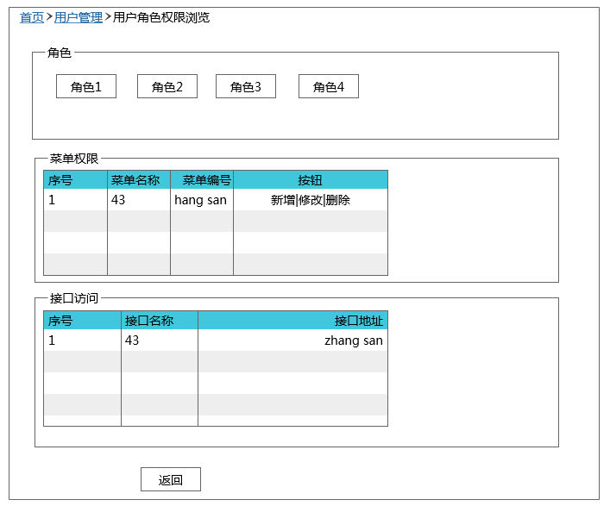

接口
- /queyall
- /querybyparams
- /save
- /update
- /del

数据库
- 用户管理表
用户管理 | sys_user
主键 | ui_id
添加时间 | add_date
修改时间 | up_date
操作者 | user_info
账户 | user_code
密码 | user_pwd
姓名 | user_name
邮箱 | user_mail
职务 | user_post | 数据字典
联系电话（手） | user_tel
联系电话（座） | user_phone
删除标志位 | del_modified

- 用户与组织机构关系表
用户与组织机构关系表 | rel_user_org
账号 | user_code
组织机构代码 | org_code
删除标志位 | del_modified
编辑时间 | gmt_date

- 用户与角色关系表
用户与角色关系表 | rel_user_role
账号 | user_code
角色代码 | role_code
删除标志位 | del_modified
编辑时间 | gmt_date

- 角色与权限关系表
角色与权限关系表 | rel_role_power
角色代码 | role_code
权限资源代码 | power_code
删除标志位 | del_modified
编辑时间 | gmt_date

- 角色表
角色表 | sys_role
主键 | ui_id
添加时间 | add_date
修改时间 | up_date
操作者 | user_info
角色类型 | role_type | 数据字典
角色名称 | role_name
角色代码 | role_code
删除标志位 | del_modified

- 权限资源表
菜单和接口数据被动插入，按钮是主动插入
权限资源表 | sys_power
主键 | ui_id
添加时间 | add_date
修改时间 | up_date
操作者 | user_info
权限类型 | power_type | 数据字典
权限权属 | power_owner | 只有类型是页面才有
对应名称 | power_name
对应代码 | power_code
权限随从 | power_follower | 按钮
删除标志位 | del_modified

错误代码
- 账号重复
- 用户创建失败
- 密码过于简单
- 角色未创建
- 组织机构未创建

数据字典
角色类型 | role_type
浏览类 | 001
填报类 | 002
操作类 | 003
管理类 | 004

权限类型 | power_type
接口 | 001
菜单 | 002
页面 | 004

删除标志位 | del_modified
删除 | 0
正常 | 1
其他 | 003

用户职务 | user_post
经理 | 0
总经理 | 1
其他 | 003

